структурное подразделение
МБОУ «Проскоковская СОШ»

открытое мероприятие

День открытых
дверей

27 ноября 2012 год

День открытых дверей

27 ноября 2012 года в нашем детском саду впервые прошло открытое мероприятие «День открытых дверей» в группе детей от 1,5 до 3 лет для родителей.
Оповещали родителей объявлением:

Уважаемые родители 27 ноября 2012 года
в детском саду пройдет открытое мероприятие
«День открытых дверей»!!!
Приглашаем всех желающих.

Цель мероприятия: познакомить с воспитательно-образовательным процессом, полностью окунулись в работу воспитателя, познакомились с тем как протекает день детей в детском саду.
На мероприятии смогла присутствовать одна родительница. День начался с того, что прием детей начали вместе с гостем. Также совместно была проведена утренняя гимнастика.

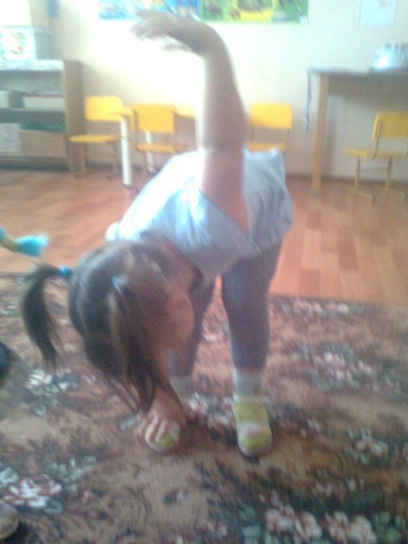
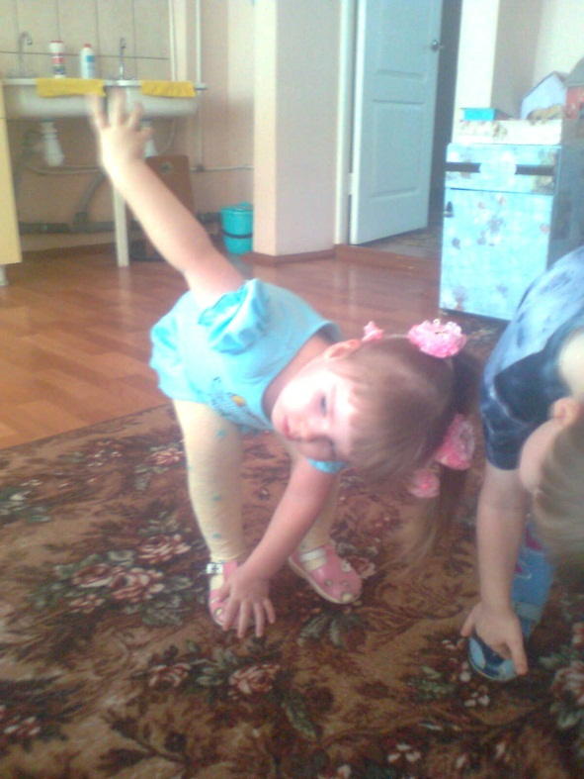

Затем совместно с воспитателем проводились занятие, первым занятием было рисование.
Тема занятия была « Лучики для солнышка». Детям раздали заранее подготовленные заготовки –листы бумаги с желтыми кругами «солнышками».

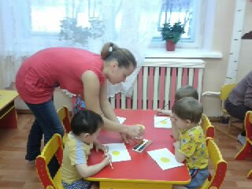

Задача детей состояла в том чтобы дорисовать лучики прямыми линиями.
Совместно с гостем оказывали помощь только детям помладше, дети постарше справились самостоятельно

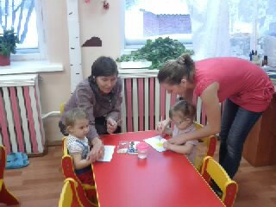

После занятия была проведена разминка в виде пальчиковых игр на развитие мелкой моторики «У оленя», «Мылом мылю», «Фонарики»

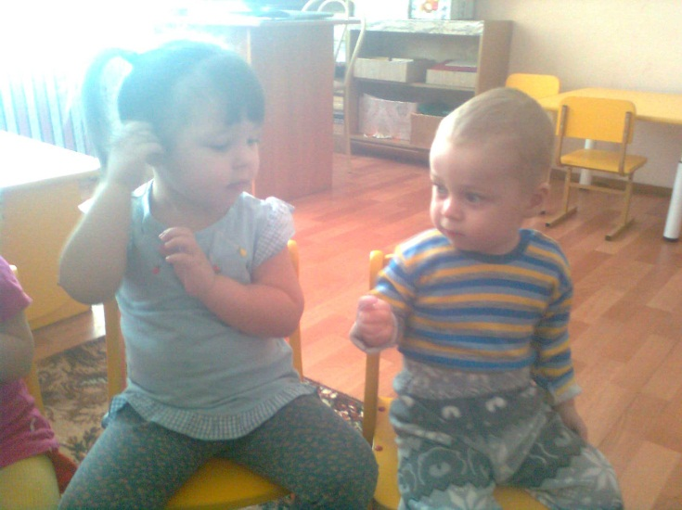
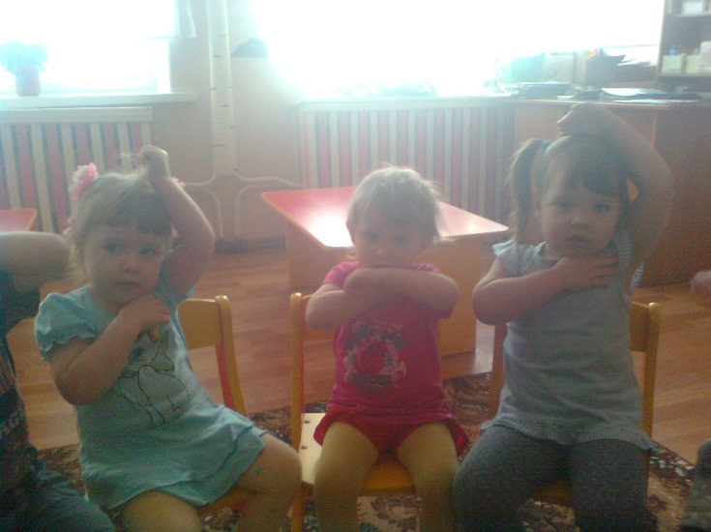

Вторым занятие было музыкальное. Дети повторяли песенки «Маленькие зайчики», «Мама» Затем с детьми проводилась музыкальная игра «Огород». Где каждый ребенок выполнял отведенную ему роль.

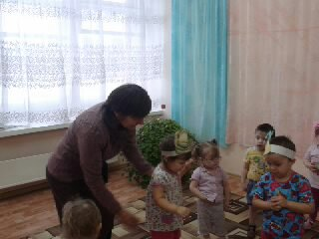

Дети с удовольствием повторили эту игру несколько раз

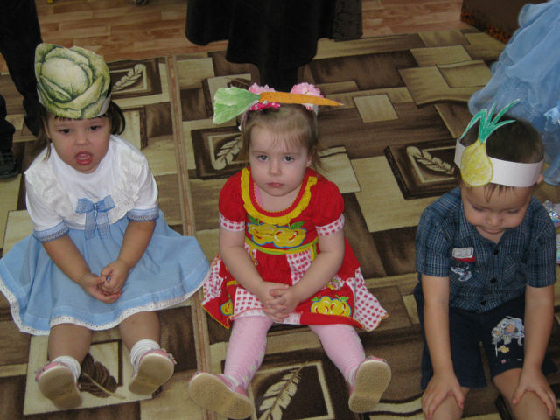
Затем пожеланию детей танцевали под музыку самопроизвольно
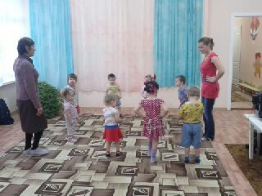

После занятий вышли с детьми на прогулку. Сначала все вмести наблюдали за небом.
Какое солнышко- круглое, желтое. Что за белые пятнышки на небе прячут солнышко это облака. После наблюдения дети у детей была самостоятельная деятельность. Детям было предложено наносить лопатками горку снега. Дети с удовольствием откликнулись на предложение.

После прогулки вместе бабушкой детей усадили завтракать. За столом все дети без исключения вели себя спокойно, старались кушать аккуратно

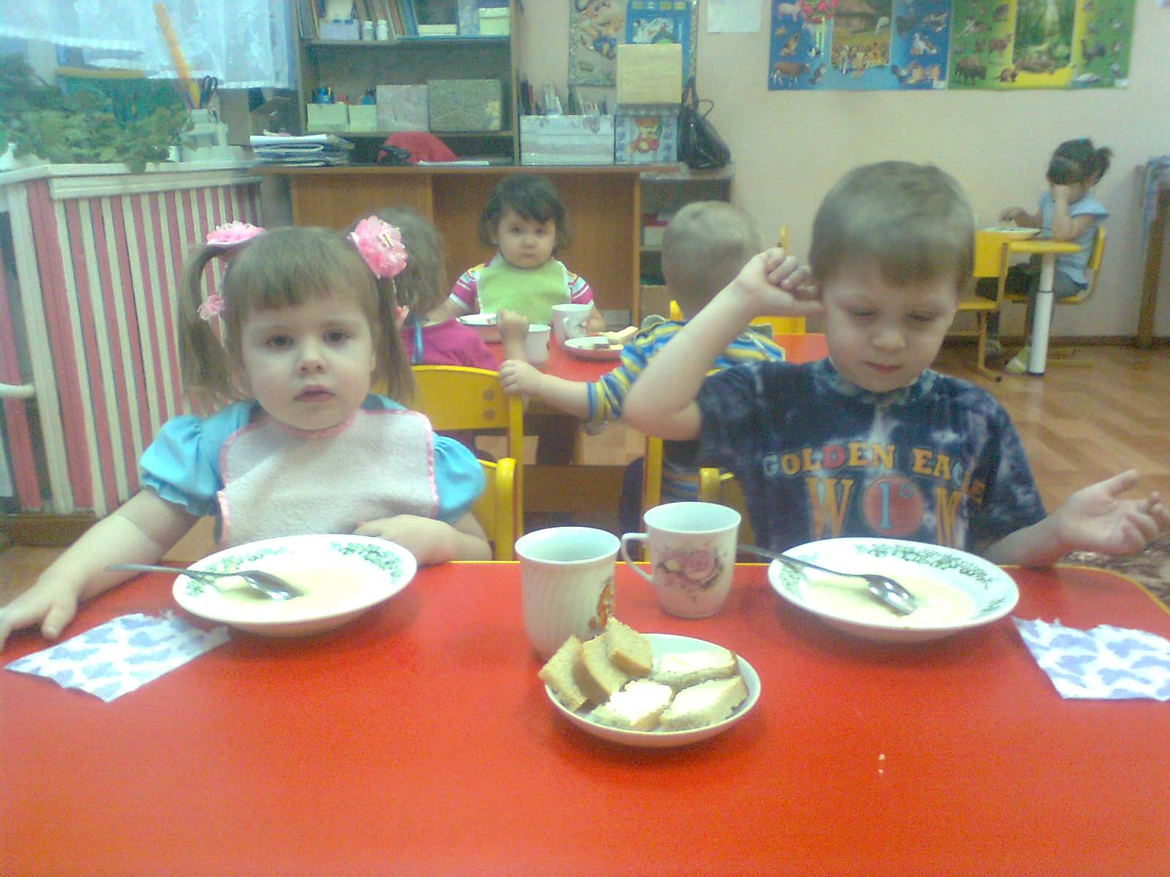

Затем после обеда все вместе прошли в спальню, дети старались раздеваться сами. Лежа в кроватках, дети вели себя спокойно и засыпали самостоятельно. Гостье очень понравилось присутствовать в детском саду и принимать участие в его жизнедеятельности. После мероприятия бабушка оставила свои отзывы.

